СПЕК.732118.019 РЭ

Согласовано:
ФГУП «ВНИИФТРИ»
ОС ВСИ «ВНИИФТРИ»

Руководство по эксплуатации
Инфракрасный прожектор взрывозащищенный
Релион -ТКВ-300-Н-ИК
Релион -ТКВ-300-А-ИК
Релион -ТКВ-300-М-ИК

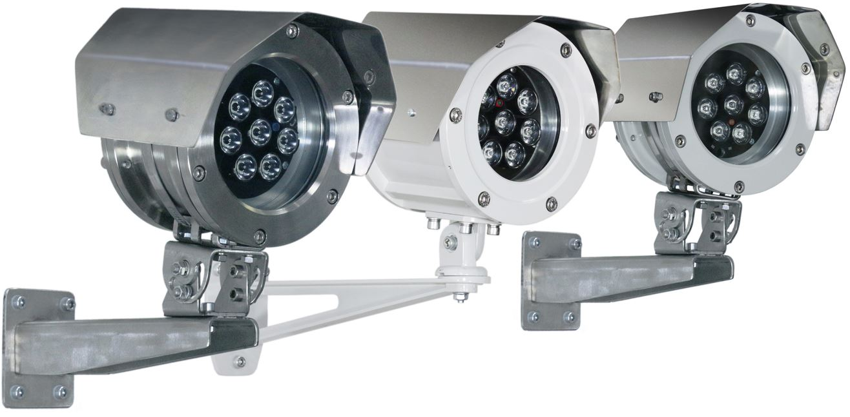

2017
Оглавление
1. ОПИСАНИЕ 3
2. ХАРАКТЕРНЫЕ ОСОБЕННОСТИ 4
3. ТЕХНИЧЕСКИЕ ХАРАКТЕРИСТИКИ 4
4. ОБЩАЯ ИНФОРМАЦИЯ ПО ПРИМЕНЕНИЮ 5
4.1 УСТРОЙСТВО И ПРИНЦИП РАБОТЫ 5
4.2 ФАКТОРЫ СНИЖАЮЩИЕ ВИДИМОСТЬ 7
5. МОНТАЖ ИК-ПРОЖЕКТОРА 7
5.1 РАСПОЛОЖЕНИЕ ИК-ПРОЖЕКТОРА 7
5.2 ПРОЦЕДУРА МОНТАЖА ИК-ПРОЖЕКТОРА 8
5.3 ЭЛЕКТРИЧЕСКИЙ МОНТАЖ 8
6. ОБНАРУЖЕНИЕ И УСТРАНЕНИЕ НЕИСПРАВНОСТЕЙ 10
7. ТЕХНИЧЕСКОЕ ОБСЛУЖИВАНИЕ 10
8. РЕМОНТ И ВОЗВРАТ УСТРОЙСТВА 10
9. ГАРАНТИИ ИЗГОТОВИТЕЛЯ 10
10. ТРАНСПОРТИРОВАНИЕ И ХРАНЕНИЕ 11
11. ИНФОРМАЦИЯ ДЛЯ ЗАКАЗА 11

ВНИМАНИЕ!
Перед установкой и подключением ИК-прожектора внимательно ознакомьтесь с руководством по эксплуатации.
Невидимое излучение ИК-светодиодов! о избежание травмы глаз не рекомендуется смотреть
смотреть непосредственно на включенный ИК-прожектор.

ОПИСАНИЕ
Релион-ТКВ-300-М/Н/А-ИК представляет собой инфракрасный прожектор (далее ИК-прожектор) во взрывонепроницаемой оболочке. Мощный ИК-прожектор применяется для организации круглосуточной охранной и технологической системы видеонаблюдения при отсутствии или недостаточной освещенности во взрывоопасных зонах промышленных предприятий и объектов инфраструктуры.
ИК-прожектор Релион-ТКВ-300-М-ИК выполнен в корпусе из оцинкованной стали с полимерным порошковым покрытием, Релион-ТКВ-300-Н-ИК выполнен в корпусе из нержавеющей стали 12Х18Н10Т, Релион-ТКВ-300-А-ИК – в корпусе из алюминиевого сплава.
ИК-прожектора выполнен в соответствии с требованиями на взрывозащищенное оборудование группы I и подгрупп IIА, IIВ, IIС по ТР ТС 012/2011, ГОСТ 30852.13 (МЭК 60079-14) и соответствует маркировке взрывозащиты:
- Релион-ТКВ-300-М-ИК и Релион-ТКВ-300-Н-ИК – РВ ExdI/1ExdIICT6;
- Релион-ТКВ-300-А-ИК – 1ExdIICT6.
ИК-прожектор предназначен для применения во взрывоопасных зонах классов «1» и «2» закрытых объектов и наружных установок. Рудничная маркировка взрывозащиты дополнительно позволяет применять прожектор в подземных выработках шахт, рудников и их наземных строениях в соответствии с требованиями ГОСТ 30852.9 (МЭК 60079-10), ГОСТ 30852.11 (МЭК 60079-12) и ПУЭ (гл. 7.3).
Корпус ИК-прожектора имеет степень защиты оболочкой (IP68) от воздействия внешней среды. Возможность работы ИК-прожектора в температурном диапазоне от - 60ºС до +60ºС.
8 мощных ИК-излучателя с фокусирующими линзами обеспечивают невидимую человеческому глазу подсветку дальностью до 100 м.
В базовом исполнении (по умолчанию) прожектор поставляется со следующими параметрами величины угла излучения и дальности освещения:
- угол излучения 60° при дальности освещения 60 м;

Опционально, по специальному заказу, доступны следующие параметры угла и дальности:
- угол излучения 10° при дальности освещения 100 м;
- угол излучения 90° при дальности освещения 15 м.
.
Режим работы ИК-прожектора круглосуточный.
Защита от поражения электрическим током по ГОСТ 12.2.007.0 – класс III.
Назначенный срок службы ИК- прожектора не менее 10 лет.

ХАРАКТЕРНЫЕ ОСОБЕННОСТИ
- 8 ИК-излучателей со сверхяркими светодиодами и специальными фокусирующими линзами обеспечивают максимальную дальность действия ИК-прожектора;
- Устойчиво работают при температуре окружающей среды от -60°C … +60 °C;
- ИК-прожектор в корпусе из нержавеющей стали – для применения в условиях воздействия агрессивных химических сред, соляных туманов, морской воды;
- ИК-прожектор в корпусе из оцинкованной стали – для применения в условиях, требующих максимальную защиту от вероятных механических воздействий;
- ИК-прожектор в корпусе из алюминиевого сплава - лучшее решение для монтажа на легкие ненесущие конструкции (заборы, легкие мачты, перила ограждения и т.д.);
- Небольшие габаритные размеры позволяют устанавливать ИК-прожекторы в ограниченных пространствах;
- Абсолютная герметичность IP68 ИК-прожектора дает возможность использовать его даже в подводном режиме;
- Взрывозащищённое исполнение корпуса, отвечающее требованиям мировых стандартов;
- Использование монтажного кронштейна, облегчающего нацеливание ИК-прожектора;
- Гарантийный срок 3 года.

ТЕХНИЧЕСКИЕ ХАРАКТЕРИСТИКИ
Таблица 1
Характеристика |  | Значение
Маркировка взрывозащиты | Релион-ТКВ-300-М/Н-ИК | РВExdI/1ExdIICT6
 | Релион-ТКВ-300-А-ИК | 1ExdIICT6
Материал корпуса | Релион-ТКВ-300-Н-ИК | Нержавеющая сталь
 | Релион-ТКВ-300-М-ИК | Низкоуглерод. сталь
 | Релион-ТКВ-300-А-ИК | Алюминиевый сплав
Угол излучения и дальность освещения  в базовом исполнении, м | угол излучения 60° | 60
Угол излучения и дальность освещения опционально по специальному заказу, м | угол излучения 10° | 100
 | угол излучения 90° | 15
Степень защиты оболочки, IP |  | 68
Длина волны излучения, нм |  | 850
Порог включения/отключения, лк |  | 3
Напряжение питания, В |  | 12÷36 DC
Ток потребления, не более, А |  | 0,5
Потребляемая мощность, Вт |  | 6
Масса, не более, кг | ТКВ-300-М-ИК | 4,8
 | ТКВ-300-Н-ИК | 5,4
 | ТКВ-300-А-ИК | 2,7
Температурный диапазон, ºС |  | - 60 ÷ +60
Назначенный срок службы ИК-прожектора, не менее, лет |  | 10
Количество кабельных вводов (в комплект не входят) |  | 2
Режим работы |  | круглосуточный

Габаритные размеры ИК-прожектора указаны на рис. 1.
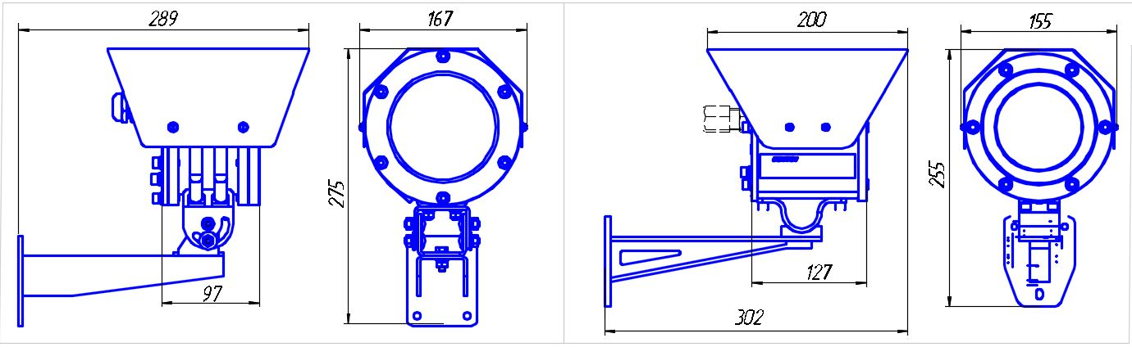

Рисунок 1 − Габаритные размеры. ТКВ-300-М/Н-ИК – слева, ТКВ-300-А-ИК – справа.

ОБЩАЯ ИНФОРМАЦИЯ ПО ПРИМЕНЕНИЮ

УСТРОЙСТВО И ПРИНЦИП РАБОТЫ
ИК-прожектор представляет собой герметичную оболочку. В передней части прожектора, за ударопрочным стеклом размешена плата, на которой установлены 8 мощных ИК-излучателей с фокусирующими линзами и фотореле для автоматического включения излучателей при снижении наружного освещения менее 3 лк. На задней крышке ИК-прожектора с наружной стороны размещены болт заземления и два резьбовых отверстия М20х1,5 для установки кабельных вводов. Кабельные вводы обеспечивают герметичный ввод кабелей круглого сечения наружным диаметром или диаметром поясной изоляции (для бронированного кабеля) от 8 до 10 мм. Для ИК-прожектора в корпусе из нержавеющей стали рекомендуются кабельные вводы из нержавеющей стали. Для ИК-прожектора в корпусе из низкоуглеродистой оцинкованной стали и алюминиевого сплава рекомендуются кабельные вводы из низкоуглеродистой оцинкованной стали.
На задней крышке ИК-прожектора с внутренней стороны установлена плата коммутации с клеммниками для подключения кабеля питания. К плате коммутации также подключен шлейф питания платы платы ИК-излучателей.
Для поглощения влаги в оболочку ИК-прожектора помещается силикагель.
ИК-прожекторы Релион-ТКВ-300-М-ИК и Релион-ТКВ-300-Н-ИК имеют одинаковые габаритные размеры и отличаются только материалом корпуса. Фиксируются на крепежно-юстировочном устройстве посредством двух хомутов из нержавеющей стали.
ИК-прожектор Релион-ТКВ-300-А-ИК конструктивные отличия. Опора крепежно-юстировочного устройства фиксируется на корпусе прожектора при помощи 4-х болтов М6.
Габаритные размеры Релион-ТКВ-300-А-ИК отличаются от размеров Релион-ТКВ-300-М-ИК и Релион-ТКВ-300-Н-ИК

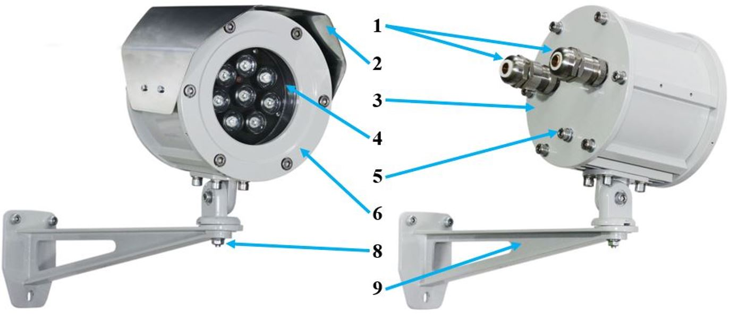

Рисунок 2. Внешний вид ИК-прожектора Релион-ТКВ-300-А-ИК
1 – кабельные вводы; 2 – козырек; 3 – задняя крышка; 4 – ударопрочное стекло;
5 – болт заземления; 6 – лицевая панель; 8 – болт крепежно-юстировочного устройства; 9 – крепежно-юстировочное устройство.

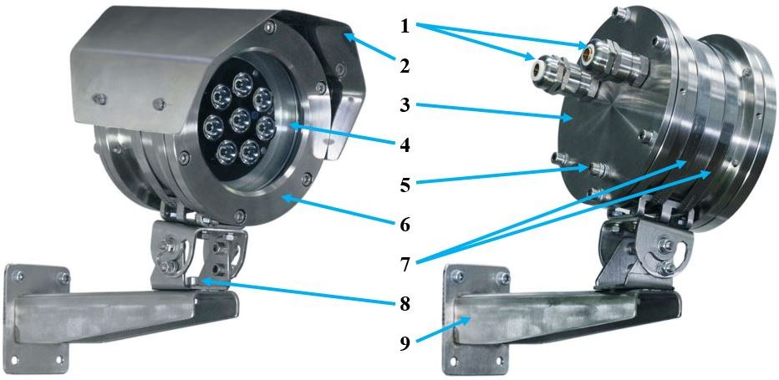
Рисунок 3. Внешний вид ИК-прожектора Релион-ТКВ-300-Н-ИК
1 – кабельные вводы; 2 – козырек; 3 – задняя крышка; 4 – ударопрочное стекло;
5 – болт заземления; 6 – лицевая панель; 7 – фиксирующие хомуты; 8 – болт крепежно-юстировочного устройства; 9 – крепежно-юстировочное устройство.

ФАКТОРЫ, СНИЖАЮЩИЕ ВИДИМОСТЬ
Находящиеся в окружающей среде загрязняющие вещества, такие как пыль, грязь, пленкообразующие материалы, с течением времени, снижают дальность действия ИК-прожектора. В процессе эксплуатации следует проводить периодическое техническое обслуживание с обязательной чисткой стекла ИК-прожектора.

МОНТАЖ ИК-ПРОЖЕКТОРА
ВНИМАНИЕ!
Не разрешается открывать ИК-прожектор во взрывоопасной среде при включенном напряжении питания.
Включение ИК-прожектора должно соответствовать приведенной схеме подключения в настоящем РЭ. Применение схем подключения, отличных от указанных и не согласованных официально с изготовителем, приводит к безусловному прекращению действия гарантии и может оказаться причиной выхода из строя ИК-прожектора.
Установка и подключение ИК-прожектора должны выполняться только квалифицированными специалистами

РАСПОЛОЖЕНИЕ ИК-ПРОЖЕКТОРА
ИК-прожектор должен размещаться таким образом, чтобы обеспечить наилучшее беспрепятственное освещение зоны для системы видеонаблюдения. При этом должны быть приняты во внимание следующие факторы:
- Расположение и нацеливание ИК-прожектора должно производиться с учетом дальности освещения и угла излучения.
- Обеспечение лёгкого доступа к ИК-прожектору для проведения работ по периодическому обслуживанию.
- ИК-прожектор рекомендуется нацеливать на объект по нисходящей под углом к горизонту, по крайней мере, 10 - 20 градусов (см. рис. 4). Такая установка предотвращает скопление влаги на стекле прожектора.
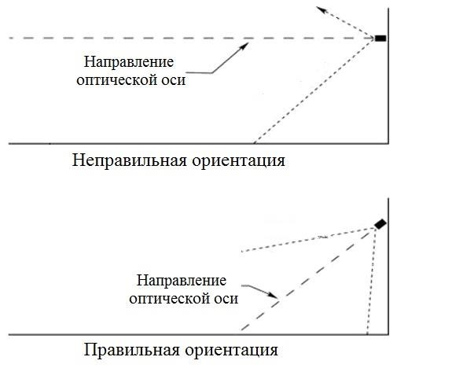
Рисунок 4 − Установка ИК-прожектора по отношению к горизонту

ПРОЦЕДУРА МОНТАЖА ИК-ПРОЖЕКТОРА
Монтаж ИК-прожектора на объекте должен производиться в соответствии с утвержденным в установленном порядке проектом, в составе которой он используются.
Перед монтажом необходимо произвести внешний осмотр ИК-прожектора, особенно обратить внимание на:
- Отсутствие повреждений корпуса и ударопрочного стекла.
- Наличие средств уплотнения кабельных вводов и отсутствие их повреждений.
- Наличие всех крепежных элементов (болтов, гаек, шайб) в соответствии с проектом размещения ИК-прожектора на объекте.
- Отсутствие повреждений клеммника.
- Отсутствие повреждений заземляющих устройств.
Для установки и подключения ИК-прожектора необходимо выполнить следующее:
- Открутить болт (8) рис. 2, 3 и отделить кронштейн крепежно-юстировочного устройства.
- Определить рабочее место и закрепить кронштейн крепежно-юстировочного устройства (9) рис.2 и 3.
- Открутить фиксирующие винты задней крышки прожектора (3). На внутренней стороне задней крышки установлена плата коммутации рис 5. Осторожно отделить крышку от корпуса прожектора, чтобы не повредить шлейф питания от платы ИК-излучателей, подключенный к плате коммутации. Отделить от платы коммутации разъем шлейфа питания платы ИК-излучателей;
- Через кабельные вводы (1) завести кабели питания и подключить их к плате коммутации прожектора, соблюдая полярность, согласно схемы подключения на рис 6;
- Положить силикагель в корпус ИК-прожектора;
- Подключить к плате коммутации шлейф питания платы ИК-излучателей;
- Завести заднюю крышку в корпус и закрутить фиксирующие винты;
- Подключить проводник заземления к болту заземления (5) рис 2 и 3;
- Установить прожектор на кронштейн крепежно-юстировочного устройства (9), нацелить прожектор на контролируемую зону и зафиксировать болтом (8), рис. 2 и 3;
- Подключить проводник заземления к болту заземления (5) рис 2 и 3;
- Включить питание. При наружной освещенности менее 3 лк. ИК-излучатели включатся в автоматическом режиме.

ЭЛЕКТРИЧЕСКИЙ МОНТАЖ
Требования к проводам и кабелям.
При электромонтаже ИК-прожектора должны использоваться бронированные или небронированные кабели, с сечением проводников не менее 0,75 мм². Сечение проводов выбирается в зависимости от напряжения питания в электросети и длины кабельной линии.
Все внешние провода подводятся через внутреннее клеммное отделение, являющееся составной частью ИК-прожектора. Используются нажимные клеммы для проводов сечением от 0,08 мм² до 2,5 мм².
На рис. 5 показаны клеммные контакты платы коммутации, расположенные внутри клеммного отделения ИК-прожектора.
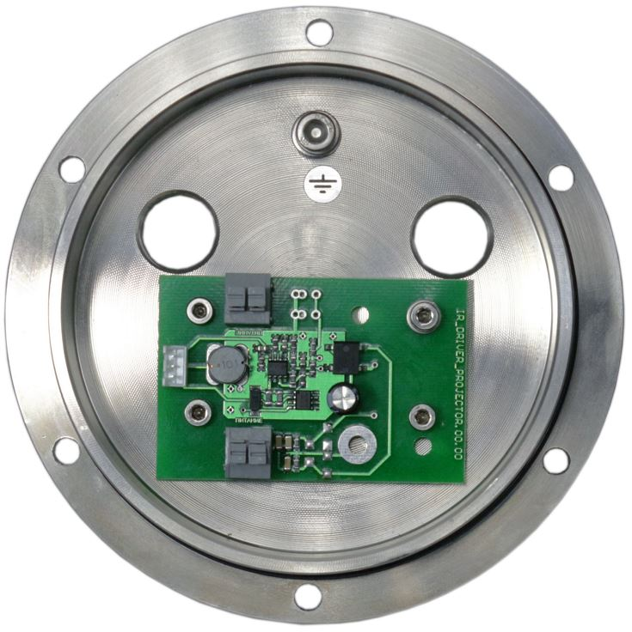
Рисунок 5 – Плата коммутации ИК-прожектора

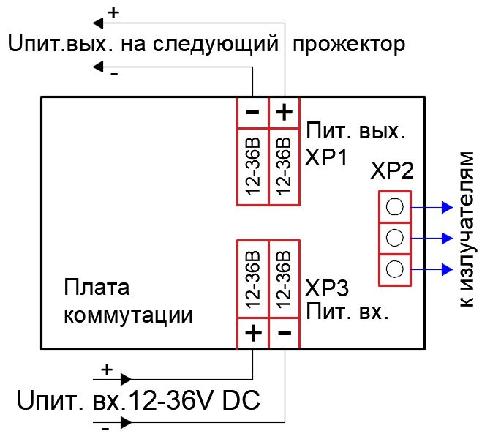
Рисунок 6 – Схема подключения ИК-прожектора
При прокладке бронированным кабелем монтаж производить в следующей последовательности:
- Снять наружную изоляцию кабеля на длину 140 мм.
- Снять броню на длину 100 мм.
- Снять внутреннюю изоляцию на 50 мм.
- Осуществить монтаж питающего кабеля в кабельном вводе в соответствии со схемой подключения, рис. 8.
При трубной разводке, трубная муфта навинчивается непосредственно на штуцер с резьбой G1/2 или G3/4, рис. 8.
Обеспечение влагозащищённости.
Во время монтажных работ обеспечить герметичность при установке кабельных вводов и задней крышки, чтобы исключить попадание влаги в корпус ИК-прожектора. Обеспечение влагозащищённости необходимо для сохранения работоспособности системы в процессе эксплуатации.
ВНИМАНИЕ!
Ответственность за обеспечение герметичности ИК-прожектора при монтаже несет монтажно-наладочная организация.

ОБНАРУЖЕНИЕ И УСТРАНЕНИЕ НЕИСПРАВНОСТЕЙ
ВНИМАНИЕ!
ИК-прожектор не содержит элементов, ремонтируемых пользователем.
Поиск неисправностей ИК-прожектора надлежит выполнять в следующем порядке:
- Убедиться в отсутствие загрязнений на стекле ИК-прожектора. В случае загрязнения очистить стекло мягкой влажной фланелью.
- Проверить наличие напряжения питания на ИК-прожекторе.

ТЕХНИЧЕСКОЕ ОБСЛУЖИВАНИЕ
Смотровое окно ИК-прожектора должно поддерживаться в чистом состоянии, для этого по мере загрязнения необходимо проводить очистку при помощи кисточки или влажной фланели.
Периодичность проведения технического обслуживания определяется техническим регламентом, утвержденным техническим руководителем организации.

РЕМОНТ И ВОЗВРАТ УСТРОЙСТВА
При обнаружении неисправностей и дефектов, потребителем составляется акт в одностороннем порядке с описанием неисправности. ИК-прожектор с паспортом и актом возвращается на предприятие-изготовитель.
Для транспортировки необходимо правильно упаковать ИК-прожектор. Сведения об упаковке размешены в разделе 10 «Транспортирование и хранение». При возврате ИК-прожектор следует направлять по адресу: 623700, Россия, Свердловская обл., г. Березовский, ул. Ленина, 2Д, тел:. (343)379-07-95.

ГАРАНТИИ ИЗГОТОВИТЕЛЯ
Срок службы ИК-прожектора не менее 10 лет.
Гарантийный срок службы 12 месяцев со дня ввода в эксплуатацию.
Получить бесплатно дополнительную гарантию 24 месяца через сервис ПРОДЛЕНИЕ ГАРАНТИИ http://spectron-ops.ru/.
Гарантийный ремонт с учётом требований ГОСТ Р 52350.19 или замена ИК-прожектора производится предприятием-изготовителем при условии соблюдения потребителем правил транспортирования, хранения и эксплуатации.
Предприятие-изготовитель не принимает претензий: если истек гарантийный срок эксплуатации; при отсутствии паспорта на ИК-прожектор; в случае нарушений инструкции по эксплуатации.

ТРАНСПОРТИРОВАНИЕ И ХРАНЕНИЕ
Упакованный ИК-прожектор должен храниться при условии 4 по ГОСТ 15150.
ИК-прожектор для транспортирования должен быть упакована в заводскую тару или подходящий по размерам ящик (коробку) с обязательным применением воздушно-пузырчатой пленки, вспененного полиэтилена или другого амортизирующего материала. Если несколько изделий размещаются в одной коробке, то между ними обязательно предусмотреть изолирующие прокладки.
ИК-прожектор может транспортироваться на любое расстояние, любым видом транспорта. При транспортировании должна быть обеспечена защита транспортной тары от атмосферных осадков.
Во время погрузочно-разгрузочных работ и при транспортировании, ИК-прожектор не должен подвергаться резким ударам и воздействиям атмосферных осадков. Способ укладки коробки с ИК-прожектором при транспортировании должен исключить возможность его бесконтрольного перемещения.

ИНФОРМАЦИЯ ДЛЯ ЗАКАЗА
В комплект поставки ИК-прожектора входит:
- ИК-прожектор ..................................................................................................................... 1 шт.;
- крепёжно-юстировочное устройство ................................................................................ 1 шт.;
- хомут фиксирующий для моделей ТКВ-300-М-ИК и ТКВ-300-Н-ИК .......................... 1 шт.;
- силикагель ........................................................................................................................... 1 шт.;
- этикетка СПЕК.732118.019 ЭТ .......................................................................................... 1 шт.;
- паспорт СПЕК.732118.019 ПС .......................................................................................... 1 шт.;
- солнцезащитный козырек (в комплект не входит – по отдельному заказу) ..................1 шт;
- кабельный ввод (в комплект не входит – по отдельному заказу) ...................................2 шт.
При заказе необходимо указывать:
- МодельИК-прожектора:
  - «ТКВ-300-Н-ИК» – ИК-прожектор взрывозащищенный Релион (ReliON), материал корпуса выполнен из нержавеющей стали 12Х18Н10Т;
  - «ТКВ-300-М-ИК» – ИК-прожектор взрывозащищенный Релион (ReliON), материал корпуса выполнен из оцинкованной низкоуглеродистой стали Ст10-20 с порошковым покрытием;
  - «ТКВ-300-А-ИК» – ИК-прожектор взрывозащищенный Релион (ReliON), материал корпуса выполнен из алюминиевого сплава с порошковым покрытием.
- Угол излучения (дальность освещения):
  - Базовая комплектация: угол излучения 60° при дальности освещения 60 м;
  - По специальному заказу: угол излучения 10° при дальности освещения 100 м;
  - По специальному заказу: угол излучения 90° при дальности освещения 15 м;
- Солнцезащитный козырек - в комплект не входит – по отдельному заказу.

- Кабельные вводы - в комплект не входят – по отдельному заказу:
  - для «ТКВ-300-Н-ИК» вводы из нержавеющей стали 12Х18Н10Т;
– для «ТКВ-300-М-ИК» и «ТКВ-300-А-ИК» вводы из оцинкованной стали Ст10-20.
Таблица 2
Обозначение |  | Расшифровка
Нержавеющая сталь 12Х18Н10Т | Оцинкованная сталь Ст10-20
ШТ1/2-Н | ШТ1/2-М | Штуцер для трубной разводки с резьбой G ½
КВ12-Н | КВ12-М | Кабельный ввод для монтажа бронированным кабелем с диаметром брони до 12 мм или металлорукавом с условным проходом D=10 мм
ЗГ-Н | ЗГ-М | Оконечная заглушка М20х1,5
ШТ3/4-Н | ШТ3/4-М | Штуцер для трубной разводки с резьбой G ¾
КВ15-Н | КВ15-М | Кабельных ввод для монтажа кабелем в металлорукаве с условным проходом D=15 мм
КВ18-Н | КВ18-М | Кабельных ввод для монтажа кабелем в металлорукаве с условным проходом D=18 мм
КВ20-Н | КВ20-М | Кабельных ввод для монтажа кабелем в металлорукаве с условным проходом D=20 мм

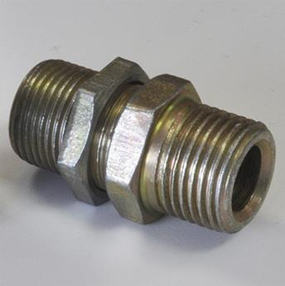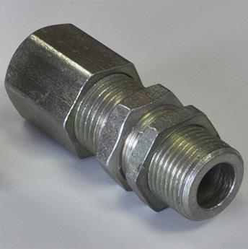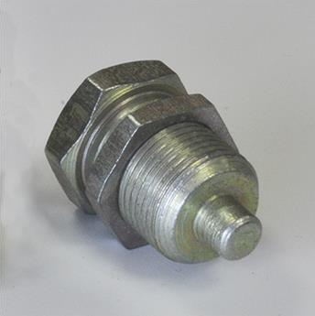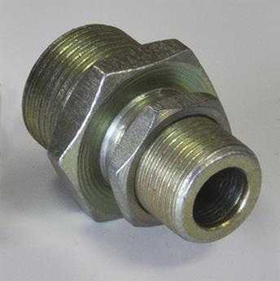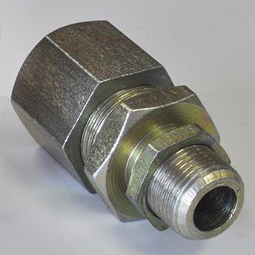

ШТ1/2 КВ12 ЗГ ШТ3/4 КВ15
Рисунок 7 – Комплект кабельных вводов

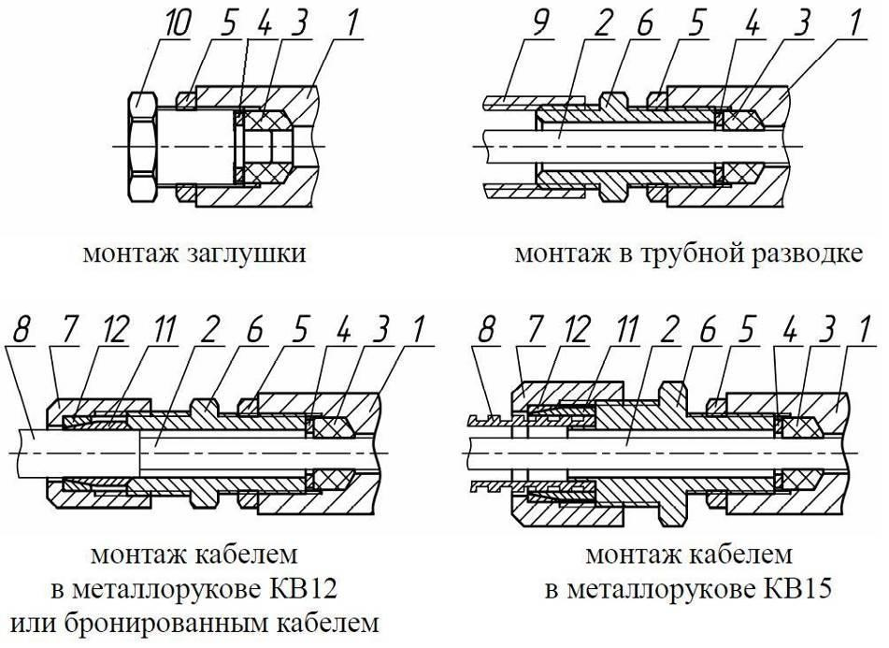

Рисунок 8 – Различные вводные устройства
1 – основание корпуса; 2 – внутренняя изоляция кабеля; 3 – кольцо уплотнительное; 4 – шайба; 5 – контргайка; 6 – штуцер; 7 – гайка; 8 – броня кабеля или металлорукав; 9 – трубная муфта (в комплект не входит); 10 – заглушка; 11 – конус; 12 – кольцо.

АДРЕС ИЗГОТОВИТЕЛЯ
Россия, 623700, Свердловская обл., г. Березовский, ул. Ленина, 2Д. т/ф. (343)379-07-95.
info@spectron-ops.ru, www.spectron-ops.ru

